Инструкция
По работе с ПП Парус-Бюджет 8 по задаче:
«Заявки на зарубежное командирование»
для инициатора – командируемого сотрудника

Ответственный исполнитель:
__________ /Ильюшенко Р.В. /

Казань 2025 г.

ОГЛАВЛЕНИЕ
1. Общие сведения 3
1.1. Термины и сокращения 3
1.2. Регламентирующие документы 3
1.3. Вход в систему. 3
2. Добавление Заявки на командирование 5
2.1. Шаг 1 Добавление Заявки на командирование 5
2.2. Шаг 2 Присоединение сопроводительных файлов. 15
2.3. Шаг 3 Отправка на согласование Заявки на командирование 15
3. Исправление Заявки на командирование 17
4. Отзыв Заявки на командирование 17
5. Статусная модель согласования Заявки на командирование 18
5.1. Описание статусной модели 18
5.2. Контроль сроков исполнения 21
6. Описание раздела «Заявки на командирование» 22
6.1. Поиск заявок в разделе, работа с данными 22
6.2. Формирование отчетных форм 23
6.3. Текущие состояние заявки 24
6.4. Просмотр истории согласования заявки 24

Общие сведения

Термины и сокращения
Сокращения и обозначения | Значение
ЛКМ | Левая клавиша (кнопа) мышки
ПКМ | Правая клавиша (кнопа) мышки
СУБД | Система управления базой данных
ЦФО | Центр финансовой ответственности (Программа)
PDF | файл формата Portable Document Format (PDF), разработанный Adobe Systems, Inc.

Термины и определения | Значение
Статусная модель (маршрут согласования в ИС Парус) | Статусная модель – присвоение документу определенного статуса во времени, при прохождении по маршруту согласования (листа согласования). С возможностью запрета или разрешения определенных действии пользователя над документом в данном статусе. Статусная модель служит для организации взаимодействия и обеспечения разграничения прав доступа сотрудников при совместной работе над документами.

Регламентирующие документы
Приказом 1179-О от 01.12.2025 утверждено Положение о командировании работников федерального государственного бюджетного образовательного учреждения высшего образования «Казанский национальный исследовательский технологический университет» (далее – положение).
Правила оформления Заявки на командирования
- В соответствии с пунктом 5 положения Заявка на командирование формируется в ИС «Парус» командируемым работником, который несет ответственность за полноту и достоверность указываемых в ней данных.
- Заявка проходит процедуру согласования в ИС «Парус»
- Заявку на командирование работника утверждает ректор.
- После утверждения заявки командируемый получает уведомление об этом на свой адрес корпоративной электронной почты. Он должен подойти в ОРС с подписанными документами, связанными с оформлением командировки (заявка на командирование, заявление о предоставлении отпуска и т.д.).
- Работником ОКД на основе утвержденной заявки и подписанных документов, связанных с оформлением командировки, формируется приказ о командировании, который подписывается и регистрируется в установленном порядке.

Вход в систему.
Для входа в систему через web-интерфейс необходимо в браузере ввести ссылку https://parus2.corp.knrtu.ru/WebClient . Ссылка работает только внутри локальной сети КНИТУ.
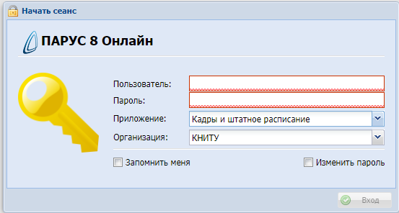
В отрывшейся форме в поля «Пользователь» и «Пароль» вносятся логин и пароль. В поле «Приложение» выбрать «Кадры и штатное расписание».
Получение логина и пароля, назначение прав доступа осуществляется, по запросу от сотрудника подразделения на адрес - komandirovka@corp.knrtu.ru (по форме)
Получение корпоративной почты – заявка в тех. сервис https://www.kstu.ru/ekds/www_init_tus.jsp

Обратите внимание, с целью безопасности не рекомендуем устанавливать чекер «Запомнить меня», особенно, если Вы заходите не со своего рабочего места.
При входе в систему пользователю открываются области:
- Рабочий стол – отображает иконки с разделами, по клику на которые можно перейти в нужный раздел.
- Очередь уведомлений – отображаются все уведомления, направленные пользователю системой, в том числе о смене статуса созданной им Заявки на командирование.
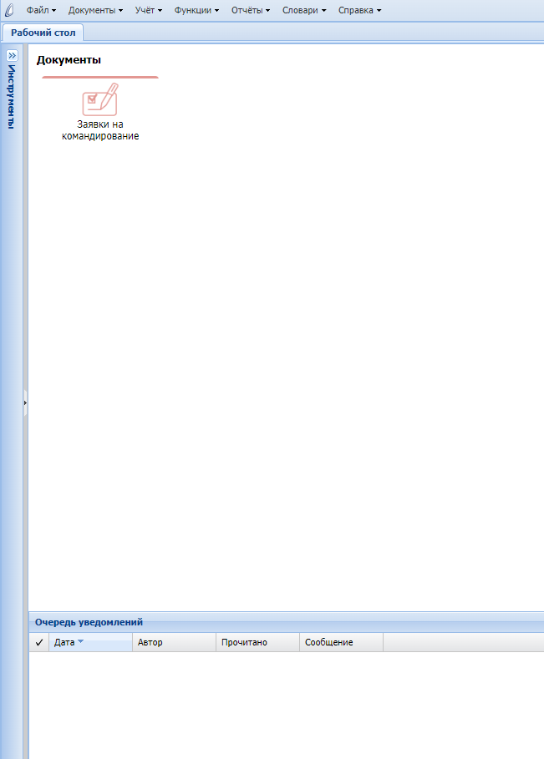
Для выхода из системы выбираем пункт меню «Файл»\ «Выход».

!!! Обратите внимание, важно корректно выходить из Системы. Закрыв браузер, выход из системы не будет осуществлен, при этом любой пользователь может продолжить работать в Системе после Вас, открыв ссылку. Период действия сессии без активных действий – 20 минут.

Добавление Заявки на командирование

Шаг 1 Добавление Заявки на командирование
Перейдите в раздел «Заявки на командирование», кликнув левой клавишей мышки (ЛКМ) на иконке «Заявки на командирование» на рабочем столе.

Для добавления новой заявки в панели инструментов кликните на кнопку «Добавить заявку на командирование» или кликните правой клавишей (кнопкой) мышки (ПКМ) и из выпавшего меню выберете действие «Добавить заявку на командирование», рис. ниже.
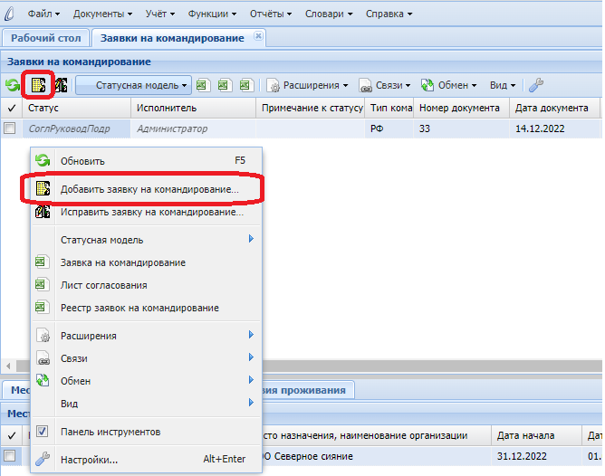

Далее в открывшейся форме заполняем данные:
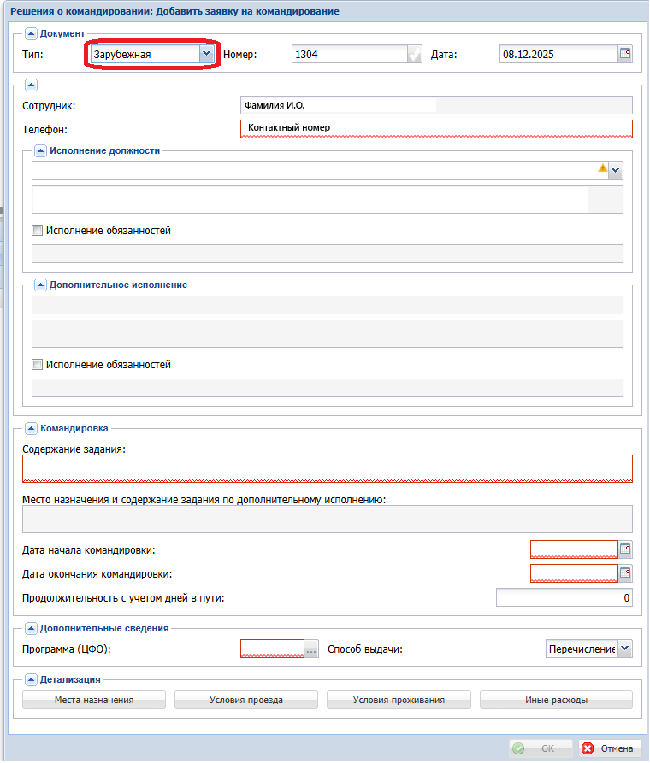
- Тип – по умолчания установлен РФ, обязательно нужно выбрать Зарубежная!!!
- Номер – устанавливается по умолчанию, не подлежит изменению;
- Дата – автоматическое заполнение текущей даты формирования заявки;
- Сотрудник – автоматическое заполнение, по связи с пользователем, под учетными данными которого осуществили вход в систему;
- Телефон – обязательное поле для указания контактного телефона, по умолчанию заполнен номером, предоставленным в ОРС;
- Исполнение должности – по клику ЛКМ на стрелочку вниз выпадает список с действующими исполнениями должностей сотрудника. Пользователю необходимо выбрать должность, в рамках которой оформляется командировка;
- Исполнение обязанностей – чекер, устанавливается если на период командировки по данной должности требуется передать обязанности на другого сотрудника. При установке чекера, открывается поле для ввода теста – должности и ФИО сотрудника, на которого передаются обязанности.
- Дополнительное исполнение – в случае, если у сотрудника два и более исполнений должности необходимо:
- для оформления приказа на командирование по второму исполнению необходимо кликнуть на стрелочку вниз и выбрать соответствующую строку.
- по остальным исполнениям должностей, кроме основной, будет оформлен приказ на отпуск без сохранения заработной платы.
- Обратите внимание, дополнительное исполнение доступно только для категории ППС и Педагогические работники, остальные категории, не доступны для выбора в дополнительном исполнении.
- Исполнение обязанностей – для дополнительно исполнения (второй должности) так же можно отдельно установить чекер и внести должность и ФИО сотрудника на которого будут переданы обязанности на период командирования по 2 должности.
- Содержание задание – заполняется содержание задания на командировку (цели командирования) по первому исполнению должности путем ручного ввода текста.
- Место назначение и содержание задания по дополнительному исполнению – поле доступно только при выборе дополнительного исполнения, заполняется местом назначения и содержанием задания по второму исполнению должности, путем ручного ввода текста.
!!! Обратите внимание. Содержание задания по дополнительному исполнению (2 должности) обязательно должно отличаться от содержания задания по 1 должности. В случае совпадения, заявка будет возвращена на доработку.
- Дата начала командировки – вводится дата начала командировки (совпадает с датой выезда по билетам).
!!! Обратите внимание. Регламентированный срок формирования заявок – за семь рабочих дней до даты начала командировки.
- Дата окончания командировки – вводится дата окончания командировки (совпадает с датой приезда по билетам).
- Продолжительность с учетом дней в пути – поле заполняется автоматически с учетом введенных дат начала и окончания командировки.
- Программа (ЦФО) – выбирается значение из словаря, кликая по кнопке - , указывается программа, за счет которой осуществляется командировка. Доступны следующие программы и цели, по которым можно командироваться и описание возможных целей командирования:

Номер и название программы | Краткое обозначение (Мнемокод) в словаре Парус | Возможные цели командирования
Программа 1 Развитие персонала | 01 Кадры делопроиз | 1) получение дополнительного образования  2) мероприятие по развитию кадрового потенциала университета (форумы, выставки, отраслевые мероприятия и т.п.)
Программа 3 Обеспечение учебного процесса | 03 Учебный процесс | 1) сопровождение обучающихся для участия в образовательных и научных конференциях, олимпиадах  2) мероприятие по созданию и поддержанию партнерских связей в образовательной деятельности (только за счет принимающей стороны)
Программа 5 Воспитательная и социальная работа | 05 Воспит и соц. раб | 1) мероприятие по воспитательной работе и молодёжной политике  2) мероприятие спортивное  3) мероприятие по патриотическому воспитанию 4) мероприятие культурно-творческое  5) мероприятие социально-профилактическое
Программа 9 Наука | 09 Наука | 1) выполнение хоздоговора  2) выполнение гранта  3) научная конференция  4) участие в работе диссертационного совета (за счет принимающей стороны)  5) участие в работе экспертного совета ВАК
Программа 10 Абитуриент | 10 Абитуриент | 1) мероприятие профориентационное  2) проведение выездных олимпиад, конкурсов
Программа 11 Интеграция | 11 Интеграция | 1) руководство выездной практикой студентов (в содержании задания обязательно указать номер группы)
Программа 15 Финансы | 15 Финансы | 1) иное
Программа 16 Приоритет-2030 МОН | 16 Приоритет-2030МОН | 1) мероприятие за счет средств гранта по программе Приоритет-2030
Программа 17 Приоритет-2030 Цифра | 17 Приоритет-2030Циф | 1) мероприятие за счет средств гранта по программе Приоритет-2030
18 Передовые инженерные школы | 18 ПИШ | 1) мероприятие за счет средств гранта ПИШ
18/1 Передовые инженерные школы. Партнеры | 18/1 ПИШ партнеры | 1) мероприятие за счет средств партнеров проекта ПИШ
19 Газпром | 19 Газпром | 1) мероприятие за счет средств ПАО "Газпром"

- Способ выдачи – способ выдачи денежных средств подотчетному лицу, предустановлен по умолчанию значением «Перечисление на банковскую карту», возможен выбор альтернативного способа.

После заполнения основной формы необходимо внести сведения о месте назначения, условиях проезда, условиях проживания и иные расходы, при наличии.
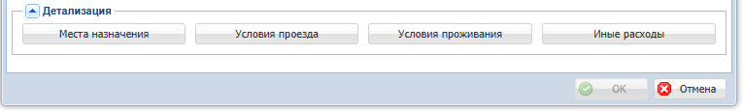

Вкладка «Места назначения».
Для внесения сведений о месте(-ах) назначения необходимо кликом ЛКМ по кнопке «Места назначения» открыть соответствующее окно и заполнить в формате спецификации сведения о всех местах, планируемых к посещению в рамках командировки.
В спецификации Места назначения указываются сроки и места назначения командирования, в соответствии с которыми будет формироваться приказ о командировании работника (подотчетного лица).
Для добавления информации о месте назначения на панели инструментов кликаем на кнопку «Добавить» или кликаем ПКМ и из выпавшего меню выбираем действие «Добавить», рис. ниже.
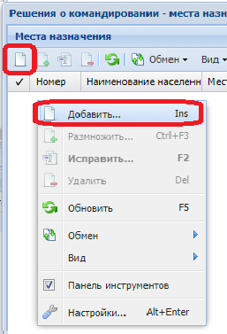
В открывшейся форме необходимо заполнить поля:
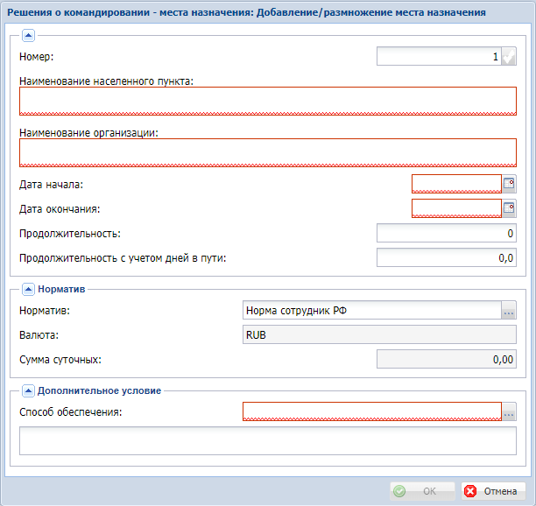
- Номер – порядковый номер, устанавливается автоматически;
- Наименование населенного пункта – вводится наименование населенного пункта места назначения;
- Наименование организации – вводится наименование организации;
- Дата начала – вводится дата прибытия в место назначения;
- Дата окончания – вводится дата выбытия из места назначения;
- Продолжительность - поле заполняется автоматически;
- Норматив – заполняется по умолчанию, последним выбранным значением, необходимо выбрать значение из словаря для страны командировки. !!! Обратите внимание на это поле из данного словаря определяется страна назначения, выбирайте значение страны;
- Валюта – заполняется по умолчанию;
- Сумма суточных – заполняется по умолчанию исходя из показателя норматива, не подлежит корректировке;
!!! Обратите внимание - В случае если установлена иная сумма суточных, необходимо присоединить такой документ (приказ, письмо и пр.) к заявке и сумма будет скорректирована на этапе согласования планово-финансовым управлением.
- Способ обеспечения – выбирается пользователем из словаря значение, определяющие способ оплаты суточных расходов.
- Дополнительное условие – текстовое поле для внесения дополнительных пояснений о месте назначения.
Сохранение введённых сведений осуществляется кликом на кнопку «ОК».
В случае, если командировка предполагает посещения нескольких мест назначения, снова выполняем действие «добавить» и вносим данные по второму месту назначения и так далее.
После ввода всех мест назначения нажимается кнопка «ОК».

Вкладка «Условия проезда».
Для внесения сведений об условиях проезда необходимо кликом ЛКМ по кнопке «Условия проезда» открыть соответствующее окно и заполнить в формате спецификации сведения о маршруте и видах транспорта, используемых в командировке.
Для добавления информации об условиях проезда на панели инструментов кликаем на кнопку «Добавить» или кликаем ПКМ и из выпавшего меню выбираем действие «Добавить», рис. ниже.
В открывшейся форме заполняем поля:
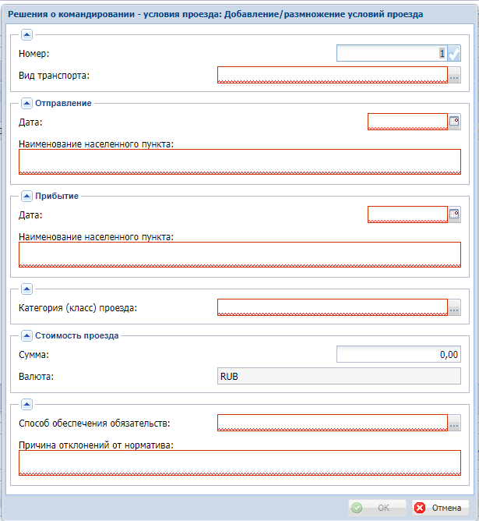
- Номер – порядковый номер, устанавливается автоматически
- Вид транспорта – выбирается значение из словаря.
- Отправление \ Дата – вносится дата отправления.
- Отправление \ Наименование населенного пункта – вносится наименование населенного пункта отправления.
- Прибытие\ Дата – вносится дата прибытия
- Прибытие \ Наименование населенного пункта – вносится наименование населенного пункта прибытия.
- Категория (класс) проезда – заполняется выбором значения из словаря категории проезда для выбранного ранее вида транспорта (например, для ж\д транспорта выбирается – Купе).
- Сумма – вносится информация о стоимости проезда.
- Способ обеспечения обязательств – заполняется выбором значения из словаря, определяющего способ оплаты расходов на проезд. Если стоимость проезда оплачивает принимающая сторона или по другим причинам, без возмещения со стороны КНИТУ сумма заносится 0 (ноль) и выбирается значение «За счет принимающей стороны»
- Причина отклонений от норматива – необходимо внести обоснование указанной стоимости проезда, тестовое поле для самостоятельного заполнения.
Сохранение введённых сведений осуществляется кликом на кнопку «ОК».
Для внесения сведений о последующих местах назначения повторно выполняется действие добавить и вносятся данные об условия проезда - вносятся все билеты, на каждый билет отдельная запись. Например, если командировка в Белоруссию через Москву, вносится билеты – 4 записи: Казань-Москва, Москва-Минск, Минск-Москва, Москва-Казань
.
После ввода всех мест назначения нажимается кнопка «ОК».

!!! Обратите внимание - В условиях проезда требуется занести как минимум две поездки до места командирования и обратно. Если вы занесете только одну поездку система не сохранит Заявку на командирование пока не занесете вторую (обратную) поездку.

Условия проживания.

Для внесения сведений об условиях проживания необходимо кликом ЛКМ по кнопке «Условия проживания» открыть соответствующее окно и заполнить в формате спецификации сведения о маршруте и видах транспорта, используемых в командировке, рис. ниже.
В открывшейся форме заполняем поля:
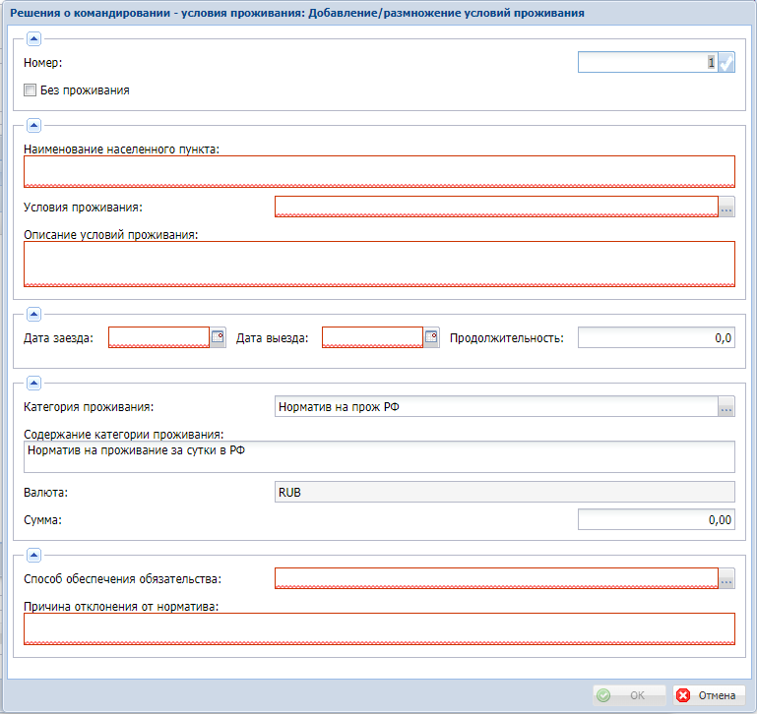
- Номер – порядковый номер, устанавливается автоматически
- Без проживания – устанавливается чекер, в случае если командировка без проживания, остальные поля не требуют заполнения.
- Наименование населенного пункта – выводится наименование населенного пункта проживания.
- Условия проживания – заполняется выбором из словаря условия проживания.
- Описание условий проживания – заполняется автоматически значением из условий проживания, при этом может быть скорректирована/дополнена текстом.
- Дата заезда – вводится дата заезда.
- Дата выезда – вводится дата выезда.
- Продолжительность - поле заполняется автоматически.
- Категория проживания – заполняется по умолчанию, последним выбранным значением, !!! Обратите внимание на это поле, из данного словаря определяется страна назначения, выбирайте значение страны.
- Сумма – вносятся сведения о стоимости проживания за сутки.
- Способ обеспечения обязательств – заполняется выбором из словаря значения, определяющего способ оплаты расходов за проживание. Если стоимость проживания оплачивает принимающая сторона или по другим причинам, без возмещения со стороны КНИТУ, сумма заносится 0 (ноль) и выбирается значение «За счет принимающей стороны».
- Причина отклонений от норматива – вносится обоснование стоимости проживания.
Сохранение введённых сведений осуществляется кликом на кнопку «ОК».
Если командировка предполагает проживание в нескольких местах назначения, снова выполняем действие добавить и вносим данные по второму и последующим местам проживания и так далее. После ввода всех мест проживания нажимается кнопка ОК.

При заполнении всех обязательных разделов кликается кнопка ОК на основной форме добавления заявки на командирование.
Если кнопка ОК не активна, убедитесь, что все обязательные поля (подсвечены красным) заполнены.
Сохранение заявки происходит только при заполнении всех обязательных полей и нажатия активной кнопки ОК. Нажатие кнопки Отмена приведет к закрытию формы ввода Заявления на командирование без сохранения, так же как и нажатие на клавиатуре кнопки «Esc».

Иные расходы
Дополнительные расходы не внесенные ранее, заносятся в спецификацию «Иные расходы», для этого кликаем ЛКМ по кнопке «Иные расходы» в открывшейся спецификации выполняем действие Добавить.
В открывшейся форме заполняем поля:
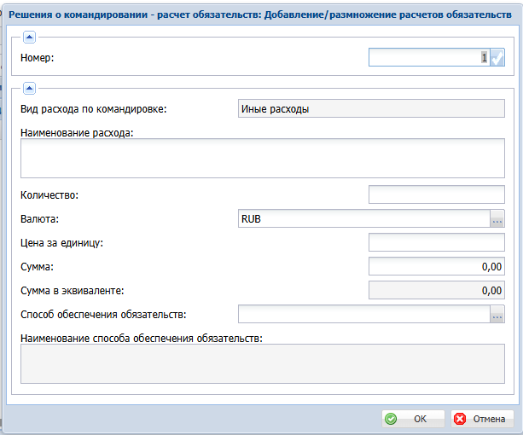
- Наименование расхода – текстовое поле для внесения описания расхода
- Количество – вводим количество однотипных расходов
- Валюта – выбираем валюту расхода , по умолчанию RUB – рубли
- Цена за единицу – вводится цена за единицу расхода
- Сумма – автоматически рассчитывается если введено количество и цена за единицу.
- Сумма в эквиваленте – автоматически пересчитывает в рубли если выбрана иная валюта, по курсу на дату командировки.
- Способ обеспечения обязательств - заполняется выбором из словаря значения, определяющего способ оплаты иных расходов.

Шаг 2 Присоединение сопроводительных файлов.
При заполнении Заявки на командирование необходимо присоединить копию приглашения или другой документ, являющийся основанием для командирования, так же если в поле Способ обеспечения обязательств выбрано значение «Аванс», пользователю необходимо присоединить файл с обоснованием расходов (например, брони билетов, брони гостиниц и прочие документы/файлы). Требования к формату присоединённых файлов не установлены.
Для присоединения файла необходимо кликнуть дважды ЛКМ на строке Заявки на командирование (при этом убедитесь, что напротив заявки не установлена «галочка» ). В открывшемся окне «Присоединенные документы» на панели инструментов необходимо кликнуть кнопку «Создать» откроется следующее окно:
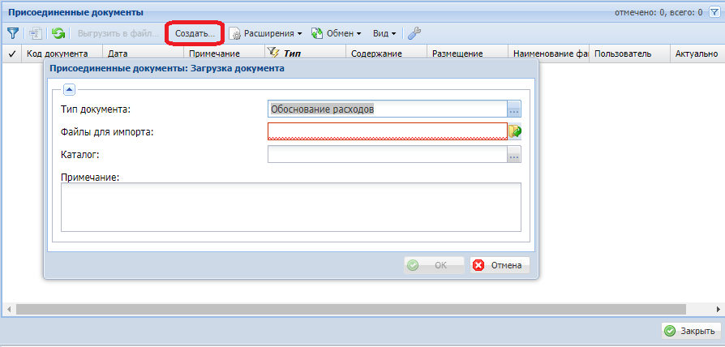
где
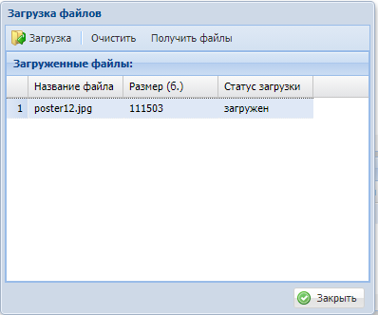
- Тип документа – указан по умолчанию – «Обоснование расходов», (в случае, если тип не указан автоматически, необходимо кликнуть на три точки и выбрать из словаря нужное значение).
- Файлы для импорта – необходимо кликнуть на иконку , далее кликнуть на и из открывшегося проводника выбрать файл с обоснованием расходов.
После того, как выбранный файл загрузится и появится в списке необходимо убедится, что присоединены верные документы и закрыть окно. Ошибочно присоединенные документы возможно удалить – кнопка «Очистить».
- Каталог – не подлежит заполнению.
- Примечание – текстовое поле, заполняется при необходимости дополнения информационным сообщением.
После выбора файла необходимо кликнуть ОК. В окне появится строка с присоединенным файлом. При необходимости присоединить дополнительный документ необходимо повторить вышеописанные действия.
Для закрытия окна загрузки файлов необходимо кликнуть на кнопку «Закрыть».

Шаг 3 Отправка на согласование Заявки на командирование
Перед отправкой на согласование убедитесь, что все данные введены корректно. После того, как вы отправите заявку на согласование, редактирование данных не возможно.
Для проверки введенных данных пользователю доступно формирование отчетной формы «Заявка на командирования», которая наглядно отражает все сведения о планируемой командировке. Для этого в панели инструментов или из контекстного меню, вызываемоего по ПКМ, выбираем пользовательский отчет Заявка на командирование, сформируется отчет – pdf файл, который можно просмотреть или распечатать при необходимости, см. рис.

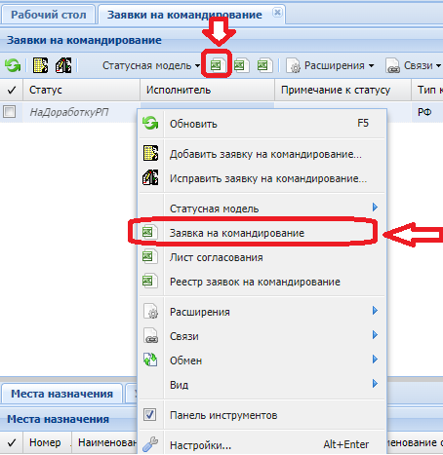

Согласование Заявки на командирование представляет собой последовательное рассмотрение ответственными сотрудниками следующих подразделений:
- Прямой руководитель инициатора – командируемого сотрудника;
- Ответственный сотрудник из отдела кадров (УКДО\ОРС);
- Руководитель ЦФО (программы);
- Ответственный сотрудник ПФУ;
- Начальник ПФУ;
- Ответственный сотрудник Бухгалтерии;
- Утверждение ректором.

Для того, чтобы запустить Заявку на согласование, необходимо кликнуть на панели «Статусная модель» и действие «Перейти». Откроется окно с точкой перехода на следующий этап - «Согласование руководителем подразделения», нажимаем ОК. В открывшемся окне из перечня руководителей, необходимо выбрать руководителя своего структурного подразделения и кликнуть ОК. При направлении заявки на согласование изменяется статус заявки и исполнитель, при этом на корпоративную электронную почту командируемого будет отправлено сообщение об изменении статуса Заявки.
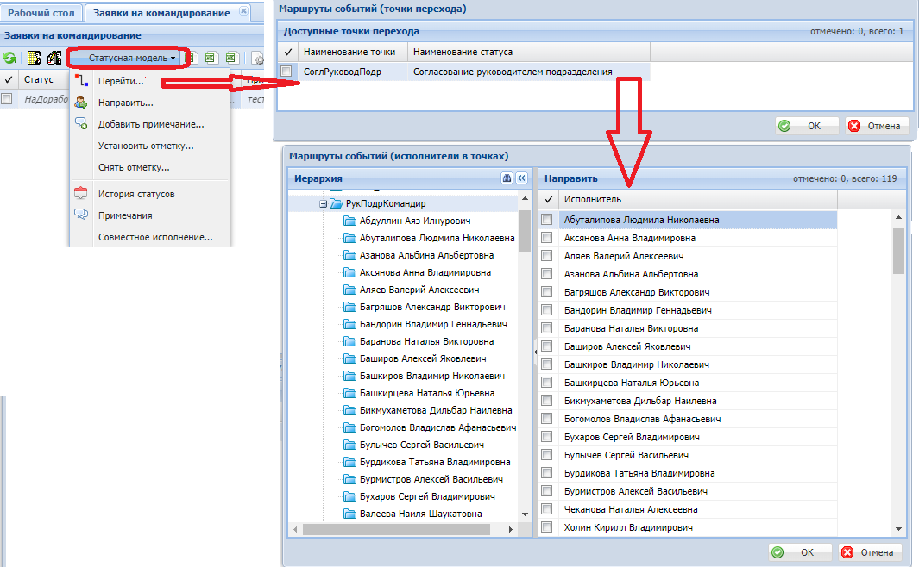
!!! Обратите внимание. В системе реализован контроль на обазятельность присоединения файла с обоснованием расходов, в случае указания способа обеспечения - Аванс, без него переход в следующую точку не возможен.

Исправление Заявки на командирование
Внесение изменений в заявку на командирование врзможно в следующих случаях
- в первой точке статусной модели, до отправки на согласование,
- при возврате на доработку с комментариями от согласующих лиц.
Для внесения изменений в панели инструментов кликаем на кнопку «Исправить заявку на командирование» или кликом ПКМ из выпавшего меню выбираем действие «Исправить заявку на командирование», рис. ниже.
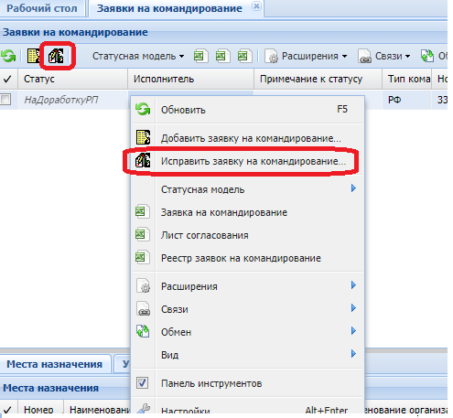
По данному действию откроется форма исправления заявки на командирование, аналогичная форме добавления п.2, но с уже заполненными ранее полями. Далее необходимо внести корректировки в соответствующие поля и сохранить нажатием кнопки ОК.

Отзыв Заявки на командирование
В случае, когда после запуска на согласование, возникает необходимость отозвать (отменить) командировку у инициатора есть возможность в каждой точке маршрута согласования отменить свою заявку на командировку. Для этого нужно выполнить действие Статусная модель\ Перейти и выбрать точку «Отозвано инициатором» или точку «Отзыв инициатором на согласование в ПФУ», данная точка появляется после того как Заявку согласовали сотрудники ПФУ и отзыв заявки требует их контроля.

!!! Обратите внимание – Отзыв является конечной точкой, в которой уже никакие действия не доступны. Другими словами Отзыв – это аннулирование (удаление) заявки, но с сохранением всей истории.

Статусная модель согласования Заявки на командирование

Описание статусной модели
Цикл согласования (Статусная модель) «Решение на зарубежную командировку» включает следующие точки:
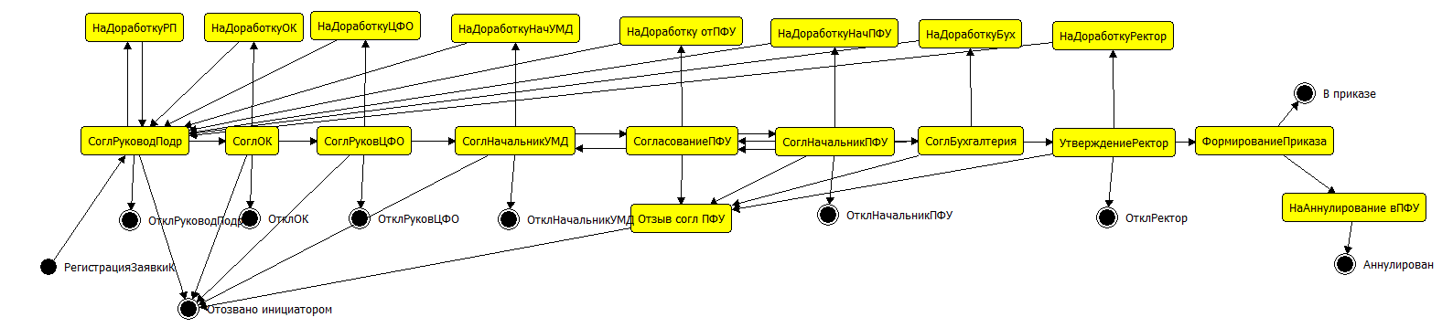
Инициатору отправляется сообщение на корпоративную электронную почту, а также формируется уведомление, которое отображается на рабочем столе в Системе в момент перехода в точку Согласование руководителем подразделения, после согласования руководителем, проректором, бухгалтерий и утверждения ректором.
В случае возврата на доработку, исполнителем в точках «На доработку…» становиться инициатор и Заявка направляется снова на согласование в точку Согласование руководителем подразделения.
В случае отклонения Заявки одним из участников согласования (перевод в точку «Отклонение») внесесние изменений и отправка повторно не возможна.
В случае отзыва Заявки инициатором (перевод в точку «Отозвано инициатором» или «Отзыв инициатором на согласование в ПФУ») внесесние изменений и отправка повторно не возможна.
Для пользователя доступна возможность просмотра истории согласования заявки на всех этапов согласования с комментариями ответсвенных лиц. Для формирования такого отчета необходимо кликнуть по кнопке «Статусная модель» \ «История статусов».
Текущий статус Заявки, исполнитель и нормативный срок исполнения отображаются в соответствующих колонках раздела Заявки
Краткое описание каждого статуса:
 | Точка | Исполнитель | Описание
1 | Регистрация заявки на командирование | Инициатор | Исходная точка. Доступ для добавления и исправления Заявки.  Присоединяются документы:  - копия приглашения или другой документ, являющийся основанием для командирования  - При указании способа обеспечения Аванс – требуется присоединить файл с обоснованием расходов.  Переход только в точку «Согласование руководителем подразделения»
2 | Согласование руководителем подразделения | Руководитель подразделения | Доступ только для просмотра.  Исполнитель согласует необходимость поездки, подтверждает задание на командирование для сотрудника.  В случае возникновения вопросов, потребности в дополнительной информации и разъяснений руководитель имеет возможность оформить запрос и направить инициатору, переводя заявку в точку «На доработку от руководителя подразделения».  В случае не обоснованности командировки руководитель переводит Заявку в точку «Отклонено руководителем подразделения» - конечная точка, на этом Заявка на командировку закрывается.
3 | Согласование отделом кадров | Начальник УКДО | Доступ только для просмотра.  Исполнитель определяет возможность направления в командировку работника для исключения случая его временного отсутствия, проверяет наличие заявления на предоставление отпуска по совмещаемой должности работника и возможности его предоставления, проверяет указано ли лицо, временно замещающее командируемого работника (для руководителей)  В случае возникновения вопросов, потребности в дополнительной информации и разъяснений руководитель имеет возможность оформить запрос и направить инициатору, переводя заявку в точку «На доработку от отдела кадров».  В случае не обоснованности командировки руководитель переводит Заявку в точку «Отклонено отделом кадров» - конечная точка, на этом Заявка на командировку закрывается.
4 | Согласование ЦФО | Руководитель ЦФО | Доступ только для просмотра.  Исполнитель контролирует расходование средств по программе, запланированных на командировки.  В случае возникновения вопросов, потребности в дополнительной информации и разъяснений руководитель имеет возможность оформить запрос и направить инициатору, переводя заявку в точку «На доработку от руководителя ЦФО».  В случае не обоснованности командировки руководитель переводит Заявку в точку «Отклонено руководителем ЦФО» - конечная точка, на этом Заявка на командировку закрывается.
5 | Согласование начальник УМД | Начальник УМД | Доступ только для просмотра.  Исполнитель согласует необходимость поездки, подтверждает задание на командирование для сотрудника.  В случае возникновения вопросов, потребности в дополнительной информации и разъяснений руководитель имеет возможность оформить запрос и направить инициатору, переводя заявку в точку «На доработку от начальника УМД».  В случае не обоснованности командировки руководитель переводит Заявку в точку «Отклонено начальником УМД» - конечная точка, на этом Заявка на командировку закрывается.
6 | Согласование ПФУ | Сотрудник ПФУ | Доступ для просмотра введенных данных инициатором и доступ для редактирования спецификации «Финансовое обеспечение».  Исполнитель вносит информацию о финансовом обеспечении (источниках финансирования) заявки на командирование, с указанием комментария о наличии средств по данным источникам.  В случае возникновения вопросов, потребности в дополнительной информации и разъяснений сотрудник ПФУ имеет возможность оформить запрос и направить инициатору, переводя заявку в точку «На доработку от ПФУ».  В случае необходимости изменения суммы суточных при наличии присоединенного документа основания сотрудник ПФУ имеет возможность изменить сумму суточных.
7 | Согласование начальником ПФУ | Начальник ПФУ | Доступ только для просмотра.  Исполнитель согласует заявку на предмет учета расходования лимитов по командировочным расходам.  В случае возникновения вопросов, потребности в дополнительной информации и разъяснений руководитель имеет возможность оформить запрос и направить инициатору, переводя заявку в точку «На доработку от Начальника ПФУ».  В случае не обоснованности командировки руководитель переводит Заявку в точку «Отклонено начальником ПФУ» - конечная точка, на этом Заявка на командировку закрывается.
8 | Согласование бухгалтерией | Сотрудники бухгалтерии | Доступ только для просмотра.  Исполнитель - подтверждает источники финансирования и обоснованность запрашиваемого аванса.  В случае возникновения вопросов, потребности в дополнительной информации и разъяснений руководитель имеет возможность оформить запрос и направить инициатору, переводя заявку в точку «На доработку от Бухгалтерии».
9 | Утверждение ректором | Ректор | Доступ только для просмотра.  Сотрудники отдела кадров формируют реестр заявок на командирование и предоставляют на утверждение ректору.  Исполнитель утверждает заявку на командирование работника на основании всех имеющихся данных и всех ранее проведенных согласований.  В случае возникновения вопросов, потребности в дополнительной информации и разъяснений руководитель имеет возможность оформить запрос и направить инициатору, переводя заявку в точку «На доработку от ректора».  В случае не обоснованности командировки руководитель переводит Заявку в точку «Отклонено ректором» - конечная точка, на этом Заявка на командировку закрывается.
10 | Формирование приказа | Сотрудник ОК | Доступ только для просмотра.  Конечная точка маршрута согласования. Переход в момент утверждения ректором. Также по этому действию формируются отчеты: Заявка на командирование, Заявление на отпуск без сохранения заработной платы (если возникает необходимость), Заявление на выдачу аванса (если указан способ обеспечения Аванс) и формируется сообщение на почту инициатору с вложенными файлами - отчетами.  Точка является отправной для старта следующего процесса – Формирование приказа на командирование.
11 | Отзыв инициатором на согласование в ПФУ | Сотрудники ПФУ | Доступ только для просмотра. Точка служит контролем для исключения ранее согласованных сумм заявки на командирования, после снятия в учете данной заявки сотрудник ПФУ переводит заявку в конечную точку Отозвано инициатором.

Контроль сроков исполнения
Для своевременного согласования заявки на командирования в каждой точке для согласующего установлен срок исполнения – 1 рабочий день, это максимальный срок в рамках которого ответственный исполнитель в точке должен принять решение по заявке и перевести ее в следующий статус на согласование или вернуть на доработку.
Для контроля своевременности сроков в системе выведены колонки:
- Срок исполнения – выводится крайняя дата и время для исполнителя.
- Срыв сроков – в случае нарушения нормативного срока исполнения, выводится количество дней, часов, минут превышающий нормативный срок. Если нормативный срок не нарушен, в колонку не выводятся значения.
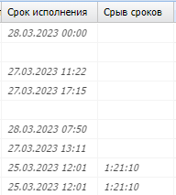
Обратите внимание, новые колонки как правило появляются в самом конце списка колонок. Кликая на название колонки и удерживая левую клавиши мышки, можно перемещать колонки в удобное для Вас место.
В случае нарушения срока исполнения, сотруднику – исполнителю на электронную почту, приходит уведомление о том, что им нарушен срок согласования. Уведомления о срыве сроков формируются 1 раз в день в 9:00. Пример уведомления приведен ниже:
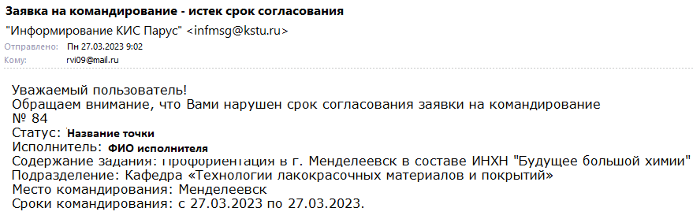

Описание раздела «Заявки на командирование»

Поиск заявок в разделе, работа с данными
Раздел Заявки на командирование состоит из нескольких окон:
- «Заявки на командирование» – заголовок, в котором отображаются все заявки пользователя - сотрудника, в колонках отображается номер заявки, статус, исполнитель и прочая информация.
- «Места назначения» – отображается сроки и места назначения командирования, в соответствии с которыми будет формироваться приказ о командировании работника (подотчетного лица).
- «Условия проезда» – отображается информация о маршруте командирования.
- «Условия проживания» – отображается информация о планируемых условиях проживания.
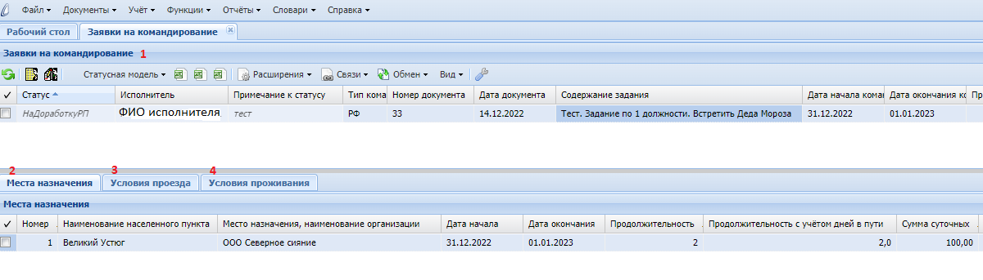
Данные в разделе можно сортировать – выстраивать последовательность и отбирать – отображать на экране по заданным условиям отбора.
Для сортировки данных достаточно кликнуть ЛКМ на названии колонки и по данной колонке система отсортирует сначала от А до Я, если еще раз кликнуть, то от Я до А. Например, если кликнуть по колонке «Номер документа» 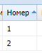, система выстроить все заявки в порядке номера от меньшего к большему и на колонке появится стрелочка вверх, обозначающая, что по данной колонке применена сортировка.
Для того чтобы отобрать, найти одну или несколько позиций нужно навести мышку на колонку и кликнуть на стрелочку вниз в правой части названия колонки и выбрать из выпадающего списка «Фильтр» и ввести значения для отбора. Например, указав в колонке «Номер документа» в фильтре значение 1, на экране отобразится только одна заявка с номером 1. При этом в названии колонки появится знак воронки с молнией и жирный текст, обозначающий, что по данной колонке применен фильтр. Для его сброса также по колонке выбираем фильтр и отключаем галочку на фильтре или очищаем введенные значения. Второй более простой вариант, когда у Вас по нескольким колонкам применен фильтр и нужно сбросить все, в правом верхнем углу кликаем мышкой на воронку и подтверждаем запрос на сброс всех фильтров.
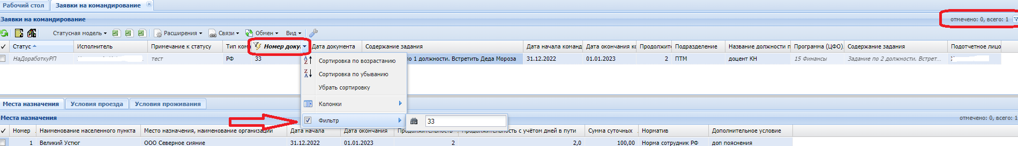

Формирование отчетных форм
Инициатору доступны пользовательские отчеты:
- Заявка на командирование –Содержит все данные, введенные инициатором в систему.
- Решение о командировании, 0504512, 0504513, 054515 и 0504516 (52н) – унифицированная форма отчета.
- Лист согласования – отчет для распечатки или просмотра информации по истории согласования заявки. Формируется по каждой заявке отдельно.
Для формирования отчетов нужно кликнуть ПКМ и выбрать в контекстном меню отчет, также в панели можно кликнуть на значок Excel значки отображают отчеты в той же последовательности, при наведении мышки на значок подсвечивается название отчета.
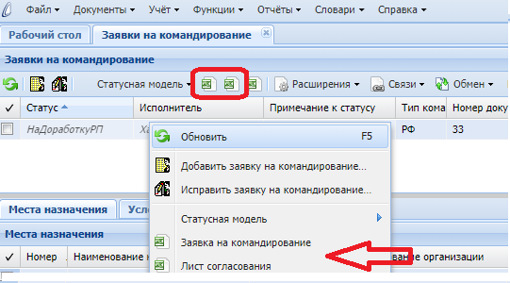

Текущие состояние заявки
Информация по текущему состоянию заявки отображается в колонках:
Статус – точка маршрута согласования, в которой на данный момент находится заявка
Исполнитель – текущий исполнитель по заявке
Примечание к статусу – последнее примечание, которое было указано по этой заявке

Просмотр истории согласования заявки
Для просмотра истории согласования заявки нужно выбрать в панели «Статусная модель» \ «История статусов» или кликнуть ПКМ и выбрать аналогичное действие.

Откроется окно с полной историей согласования.

Если текст примечания большой и не умещается в экран его можно просмотреть, наведя указатель мышки или по действию Вид \ Просмотр открыть окно просмотра.

